期數：第 2009-03 期 發行日期：2009-03-05

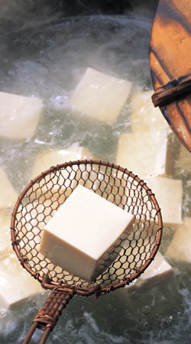
產後中醫調理之產後憂鬱
◎台北醫學大學附設醫院傳統醫學科陳玉娟醫師◎
生產是人生喜悅的事，但產後的生理不適、哺育嬰兒的壓力、生活習慣改變、夫妻關係…等因素，往往讓產婦出現緊張、焦慮、憂鬱等情緒或精神症狀，使得產後易於罹患“產後憂鬱症”。
要得注意的是，產後憂鬱症的發生比懷孕造成的糖尿病、子癇前症、早產等更為常見，但當前產後憂鬱症並未受到應有的重視。
懷孕期間動情素、黃體素增加以利子宮孕育生命，產後24小時內，母體荷爾蒙發生急劇的變化，身體由妊娠狀態轉變成哺餵胎兒的情形；胎兒分娩過程產婦心理緊張跟壓力以及娩出後身體的疼痛；加上產後面對哺餵胎兒的錯綜複雜情感，以及元氣損傷使得產婦情緒處於不穩定狀態，伴隨失眠、頭痛、多夢、疲倦等或輕或重的症狀。
輕微產後憂鬱約在產後第2-3天出現，2-6週內完全恢復；較嚴重會持續半年甚至更久，有一成左右的婦女甚至必須藉助精神科藥物控制，不僅產婦本身受煎熬，胎兒及家庭都跟著受罪。
臨床上多用甘麥大棗湯加酸棗仁、百合等讓媽媽情緒平穩，能得到較好的休息，有較多的體力可以處理寶寶及家庭裡調適問題，發現效果不錯，很少有出月子後還回診抱怨睡不好的。
產後第三天以後會開始有盜汗的情形，多因產後氣血虛，陰虛出汗，甘麥大棗湯加地骨皮、知母、牡丹皮，氣虛者加黃耆，火旺的加黃芩、黃連。因為懷孕期間下腔靜脈壓迫，產後大便秘或痔瘡的媽媽很多，加麻子仁、柏子仁等潤腸多能有效。
此外頭痛的媽媽也不在少數，雖然大部分都認為產後洗頭已經不是禁忌，但是臨床仍發現坐月子中間洗頭易造成日後頭痛，因此會加荊芥、防風、薄荷、川芎、白芷等袪風解頭痛。
傳統醫家大部分認為產後大虛，不應用寒涼藥物，甚至一般人認為坐月子要吃全酒料理，薑跟麻油更是不可少，但是在月子中心看到的媽媽似乎不是這麼回事，很多人是不能吃這些溫熱食物的。個人推測與生活型態的改變，營養物質充裕造成體質的改變以及台灣溼熱的氣候影響有關聯。
傳統醫學科陳玉娟醫師門診時間：周一、周三(夜間)，周五(下午、夜間)。
電話人工掛號：2738-0032

